实验6 遗传算法实验I

**一、实验目的：**

熟悉和掌握遗传算法的基本思想和基本方法，通过实验培养学生利用遗传算法进行问题求解的基本技能，并且了解进化计算其他分支的基本思想和基本方法。

二、**实验方法：**

1.先熟悉进化计算中遗传算法的基本思想和流程；

2.用 C、C++等语言编程实现实验内容。

三、**算法过程**：

简单遗传算法的基本流程如下：

(1)初始化群体：随机产生一个由确定长度的特征串组成的初始群体

(2)计算群体上每个个体的适应度值

(3)按由个体适应度值所决定的某个规则选择将进入下一代的个体，也就是选择算子操作。

(4)按概率 Pc 对配对池中的个体进行交叉算子操作。

(5)按概率 Pm 对交叉算子产生的所有新个体进行变异操作。

(6)若没有满足某种停止条件，则转(2)，否则进入下一步。

(7)输出群体中适应度值最优的染色体作为问题的满意解或最优解。

**四、实验内容：**

编写程序用遗传算法求解函数 f(x)=x*sin(10л+x)+1.0 在区间[-1，2]的最大值。

**五、实验要求**

（1）问题的编码和解码表示

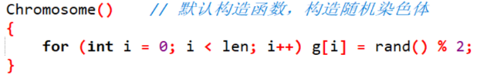

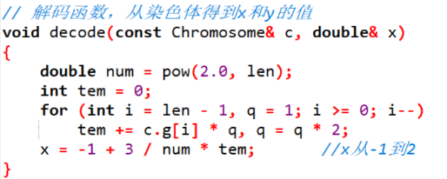

（2）适应度函数确定

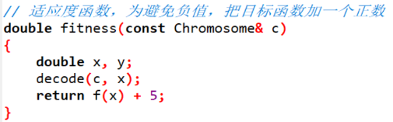

（3）算法参数设置

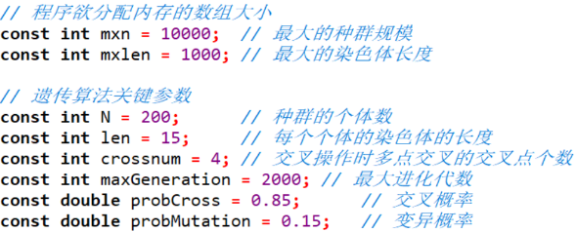

（4）选择算子的设计

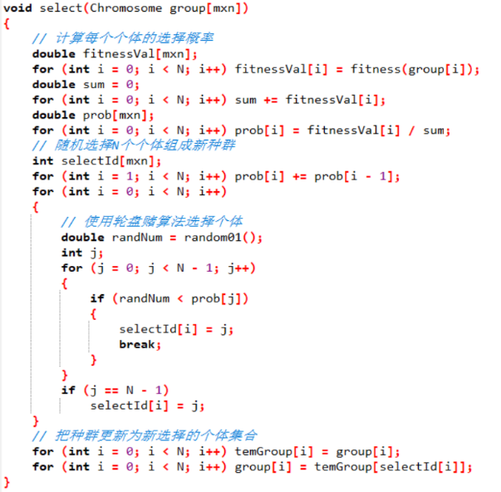

（5）交叉算子的设计

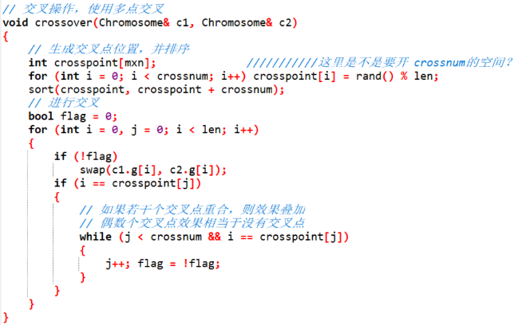

（6）变异算子的设计

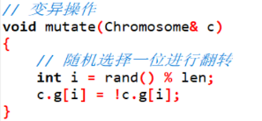

（7）算法的结束条件

1. 达到循环次数

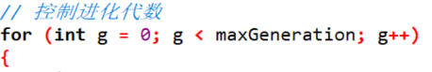

2. 如果连续100次之间都没有发生变化幅度大于10-16的变化，则认为程序已经收敛，退出程序

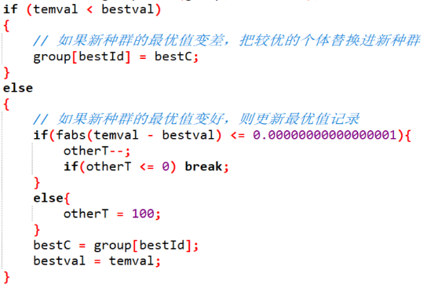

（8）编写程序及结果讨论

程序详见附件的cpp文件

程序运行截图：

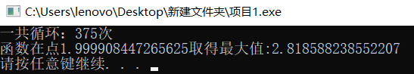

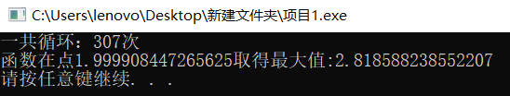

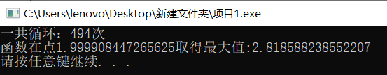

1. **思考问题：**

**（1）什么是过早收敛和过慢结束？造成上述状况的原因有哪些？**

过早收敛就是不到预定的循环次数，但是已经收敛了，就可以结束了。可能是因为随机到了更好的结果或者是种群的数量很大，有较大的概率在种群中产生更符合最优解的值。应该缩小这些个体的适应度，以降低这些超级个体的竞争力。

过慢结束就是到达了循环词汇仍然没有收敛，可能是种族的数量少，或者染色体长度短，变异概率，交叉概率，交叉点个数等引起的不能收敛。应该改变原始适应值的比例关系，以提高个体之间的竞争力。

**（2）你的程序有没有要改进之处？如何改进？**

可以再多次改变种族的数量少，或者染色体长度，变异概率，交叉概率，交叉点个数，列出一个统计表，通过改变这些全局参数观察最优解，不断测试，直到找到相对最优染色体，变异概率，交叉概率，交叉点个数，进化次数等参数